|  |
| --- |
| Dossier de projet |

Samuel Meyer

CPNV

1450, Ste-Croix

samuel-souka.meyer@cpnv.ch

Table des matières

1 Analyse préliminaire 3

1.1 Introduction 3

1.2 Organisation 3

1.3 Objectifs 3

1.4 Planification initiale 4

2 Analyse / Conception 5

2.1 Concept 5

2.2 Maquette graphique 6

2.2.1 Zoning 6

2.2.2 Wireframes 6

2.3 Cas d’utilisation 11

2.4 Scénarios 11

2.5 Stratégie de test 13

2.6 Problèmes rencontrés 13

2.7 Planification 13

2.8 Dossier de conception 13

3 Annexes 14

3.1 Sources – Bibliographie 14

3.2 Journal de travail 14

# Analyse préliminaire

## Introduction

Ce projet est réalisé dans le contexte du Pré-TPI au CPNV. Il permet la préparation et la découverte de nouveaux outils pour le TPI. Le projet a été proposé par M. Raphael Favre.

Il s’agit d’un site web permettant le calcul des calories contenues dans des plats, l’historisation des résultats et l’ajout de plats dans la base de données consultables par les utilisateurs.

Une partie du code PHP est composé de classes prédéveloppées dans de précédents projets et pouvant être utilisés dans divers structures de site web.

## Organisation

Élève :

Samuel Meyer, samuel-souka.meyer@cpnv.ch +41 79 596 33 11

Chef de projet :

Raphael Favre, raphael.favre@cpnv.ch +41 76 427 93 59

## Objectifs

* L’interface du site web doit être moderne.
* L’interface du site doit être ergonomique.
* La base de donnée doit être correctement structurée.
* Maintenir un investissement constant.

## Planification initiale

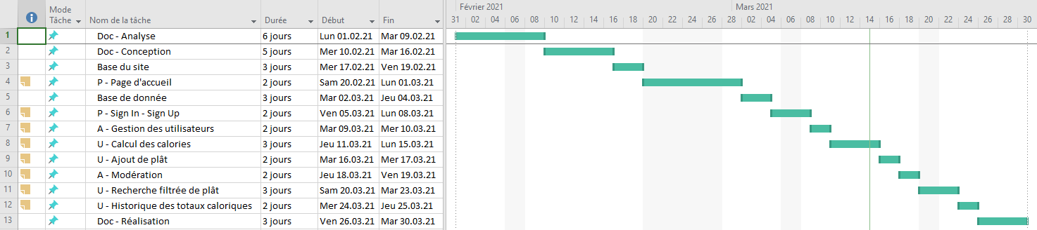

# Analyse / Conception

## Concept

Le site contiendra les cas suivants :

Invité et utilisateur :

* Page d’accueil
  + La page d’accueil contiendra une brève description du site web et de son but. Un formulaire s’y trouvera pour permettre aux utilisateurs ne s’étant jamais connecté de s’inscrire et un formulaire de connexion pour les utilisateurs étant déjà inscrit (à l’aide de cookies).
* Inscription
  + Il sera possible de s’inscrire sur le site et de se connecter (nom d’utilisateur, mot de passe). L’utilisateur connecté aura la possibilité de modifier son mot de passe.

Administrateur :

* Modération du site
  + Uniquement l’administrateur aura la possibilité d’accepter ou refuser les plats qui auront été proposé par les utilisateurs.
* Gestion utilisateur
  + Uniquement l’administrateur aura la possibilité de supprimer des utilisateurs inscrits sur le site.

Utilisateur inscrit :

* L’utilisateur pourra, sur une page, calculer le total des calories d’un ensemble d’ingrédients pouvant être contenu dans un plat.
* Il pourra proposer des plats avec recette à ajouter à la base de donnée. Les informations à entrer dans le formulaire seront le titre, les ingrédients et quantité, un champs texte contenant la recette détaillée, le temps de cuisson, le temps de préparation, la difficulté à l’aide d’un système de note, le nombre de personne pour qui la recette est destinée, une catégorie (végétarien, sans lactoses, plat de fête, etc.) et le type de la recette (entrée, plat, dessert, boisson, etc.). Un bouton permettra le calcul automatique du total des calories du plat.
* Une page permettra la recherche de plats contenu dans la base de données à l’aide d’un champ de recherche texte et des filtres par ingrédients, nombre de calories, type de recette, etc.
* Chaque utilisateur possédera un historique dans lequel il pourra sauvegarder le total des calories et les ingrédients de plats. Il pourra consulter l’historique et les filtrer par mois pour afficher la moyenne de calories quotidien du mois sélectionné, par nombre de calories dans l’ordre croissant et décroissant et pourra consulter le nombre de sauvegardes effectuées pendant un mois choisi.
* Les champs cités ci-dessus sont présents qu’à titre indicatif, des champs pourront être ajoutés pour le bon fonctionnement du site.

Le site devra être responsive pour permettre sa consultation de manière ergonomique et conviviale sur mobile, tablette et ordinateur.

## Maquette graphique

### Zoning

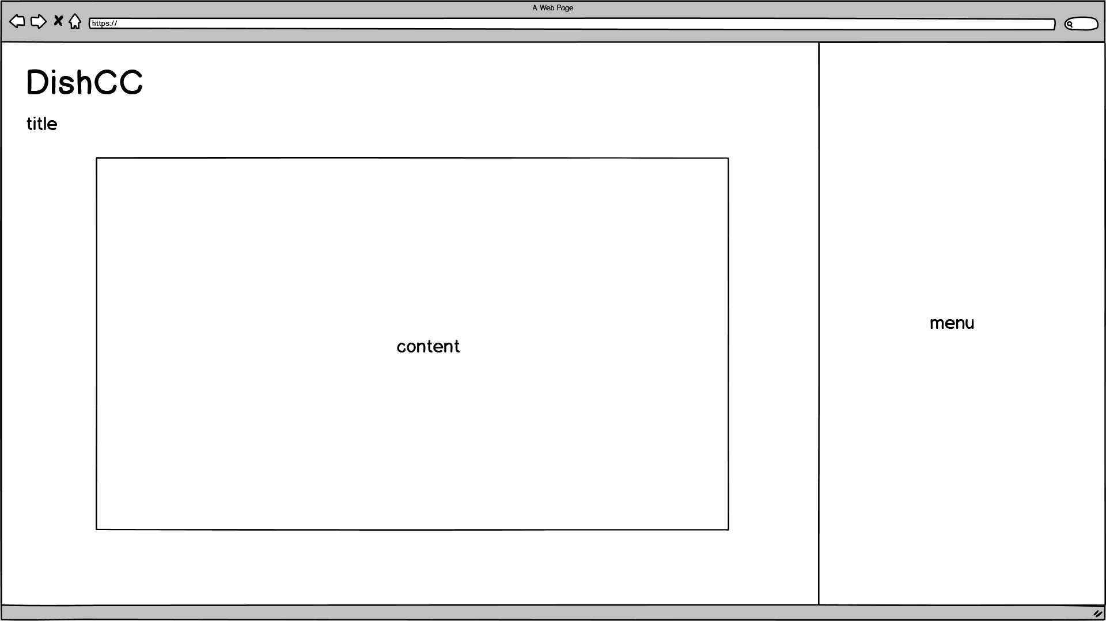

### Wireframes

#### Sign up

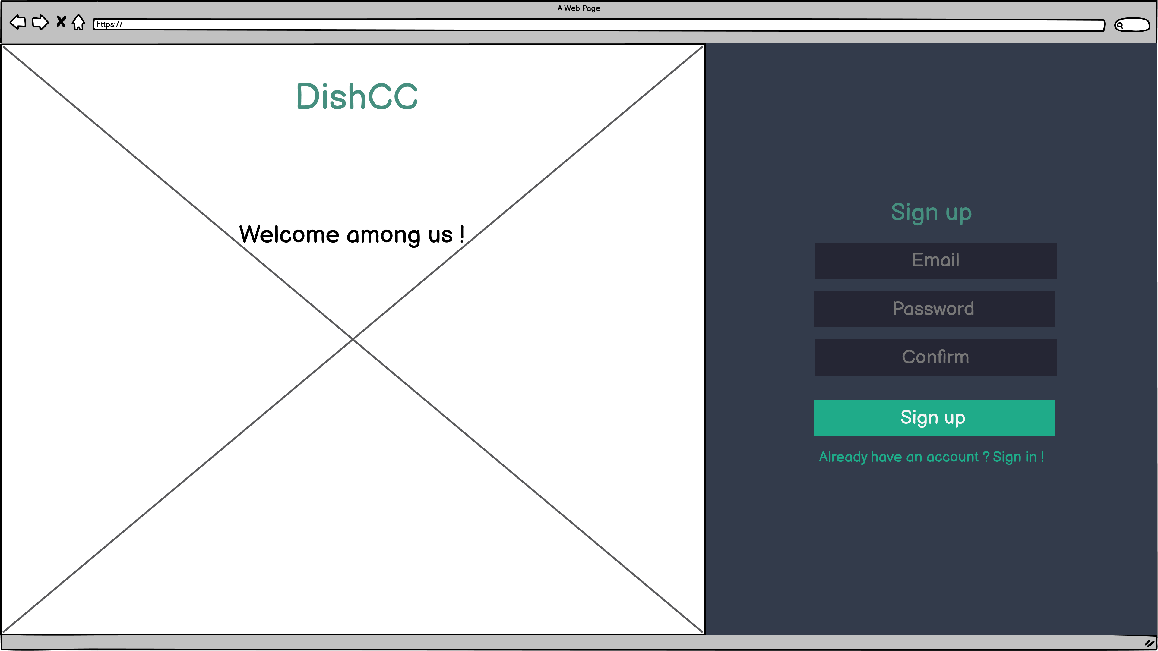

#### Sign in

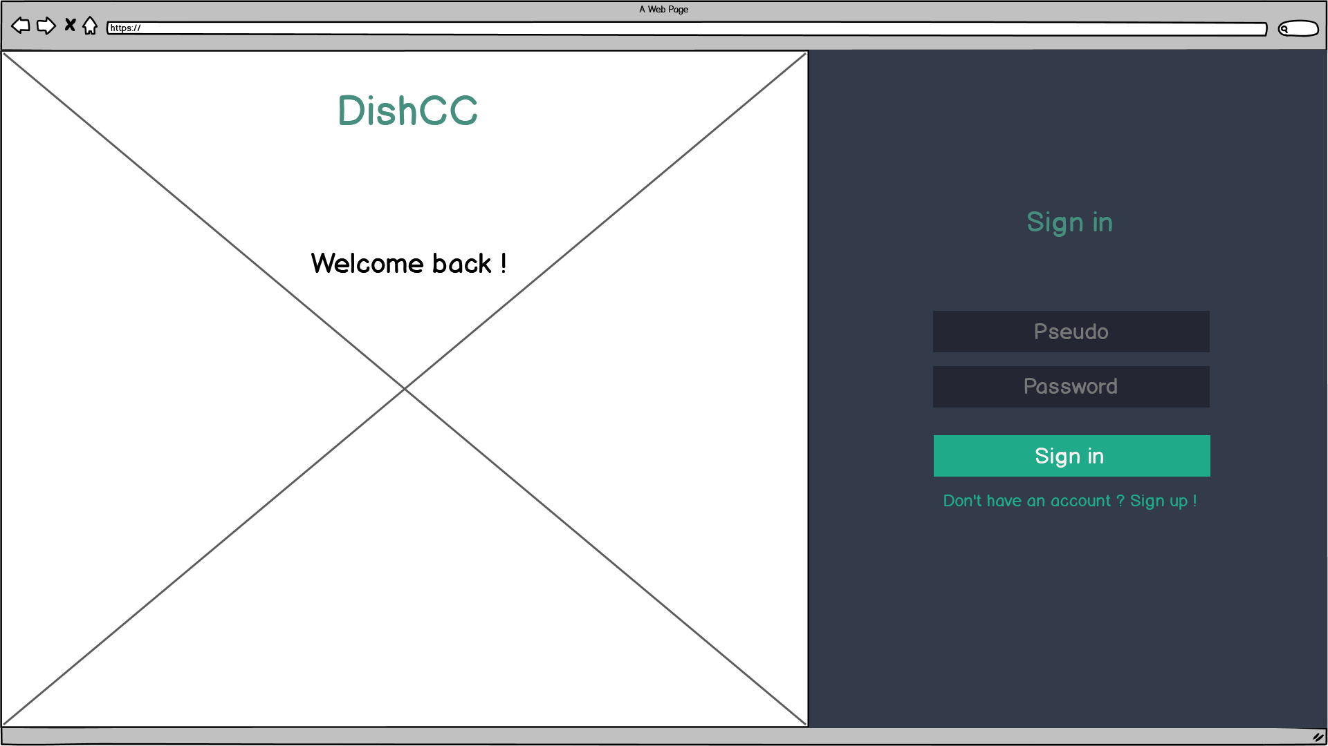

#### Search a dish

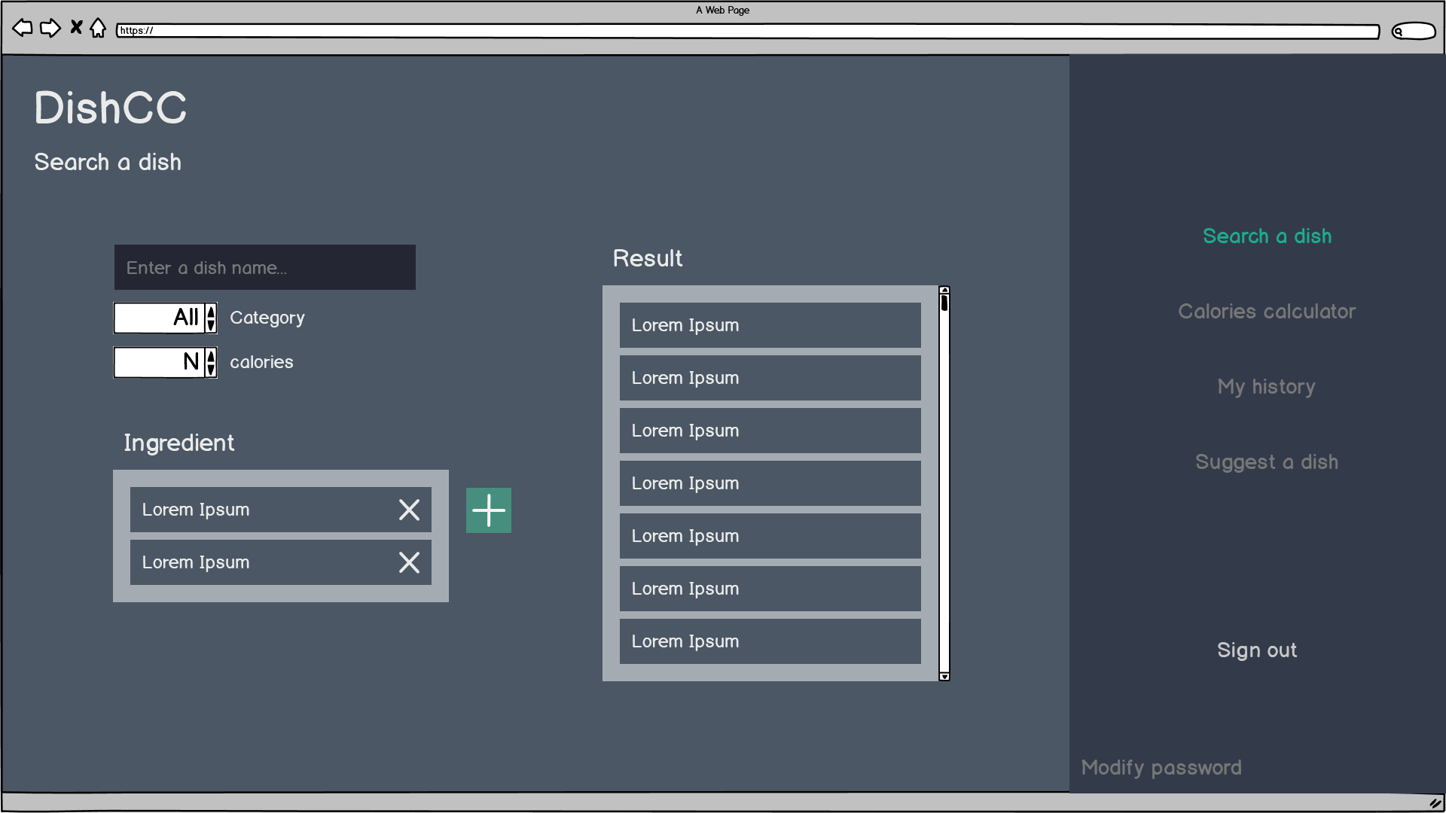

#### Calories calculator

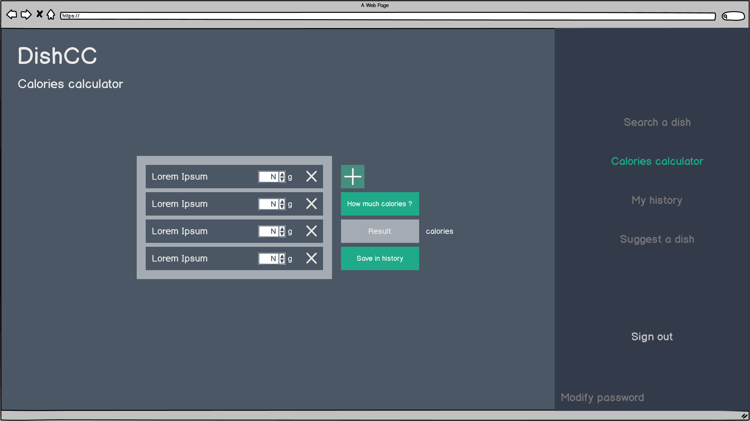

#### My history

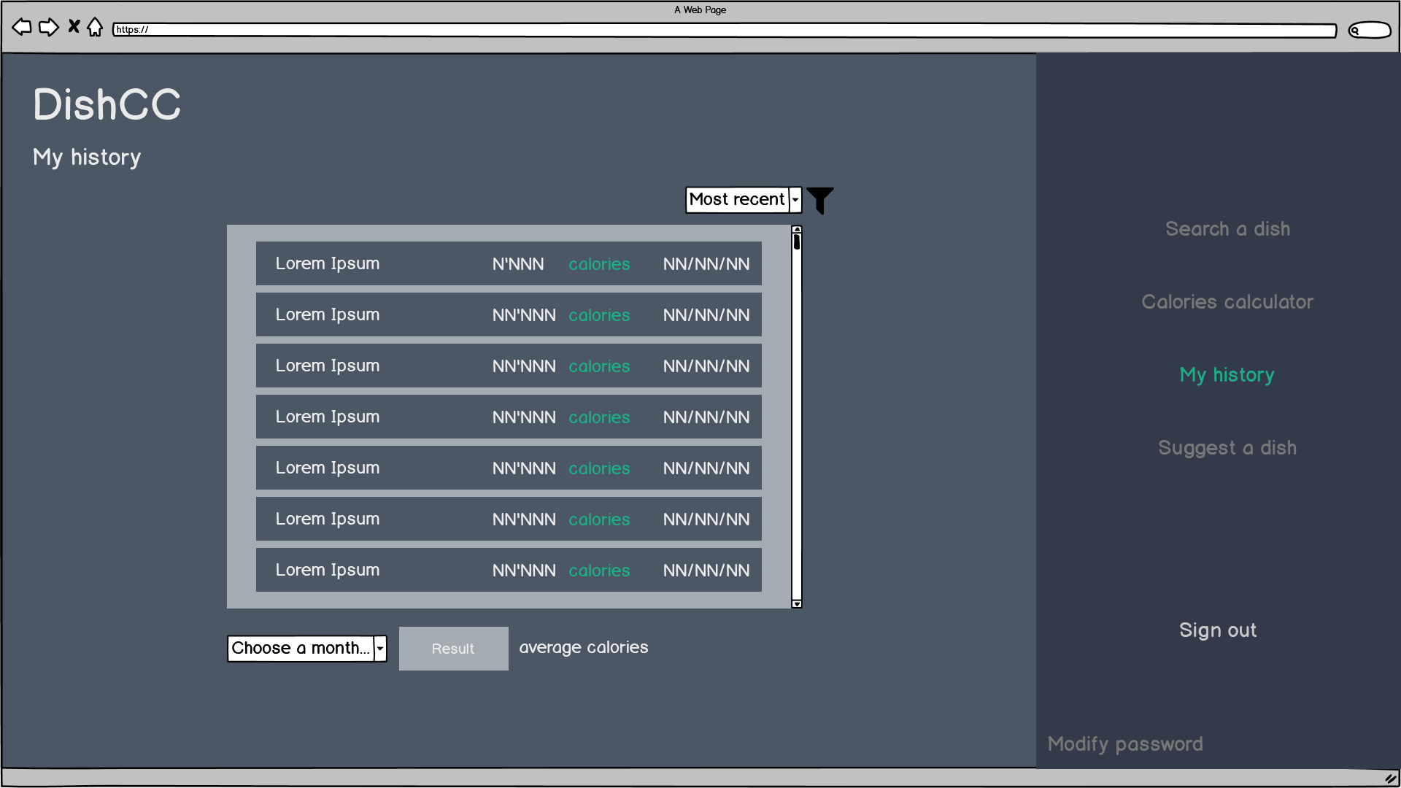

#### Suggest a dish

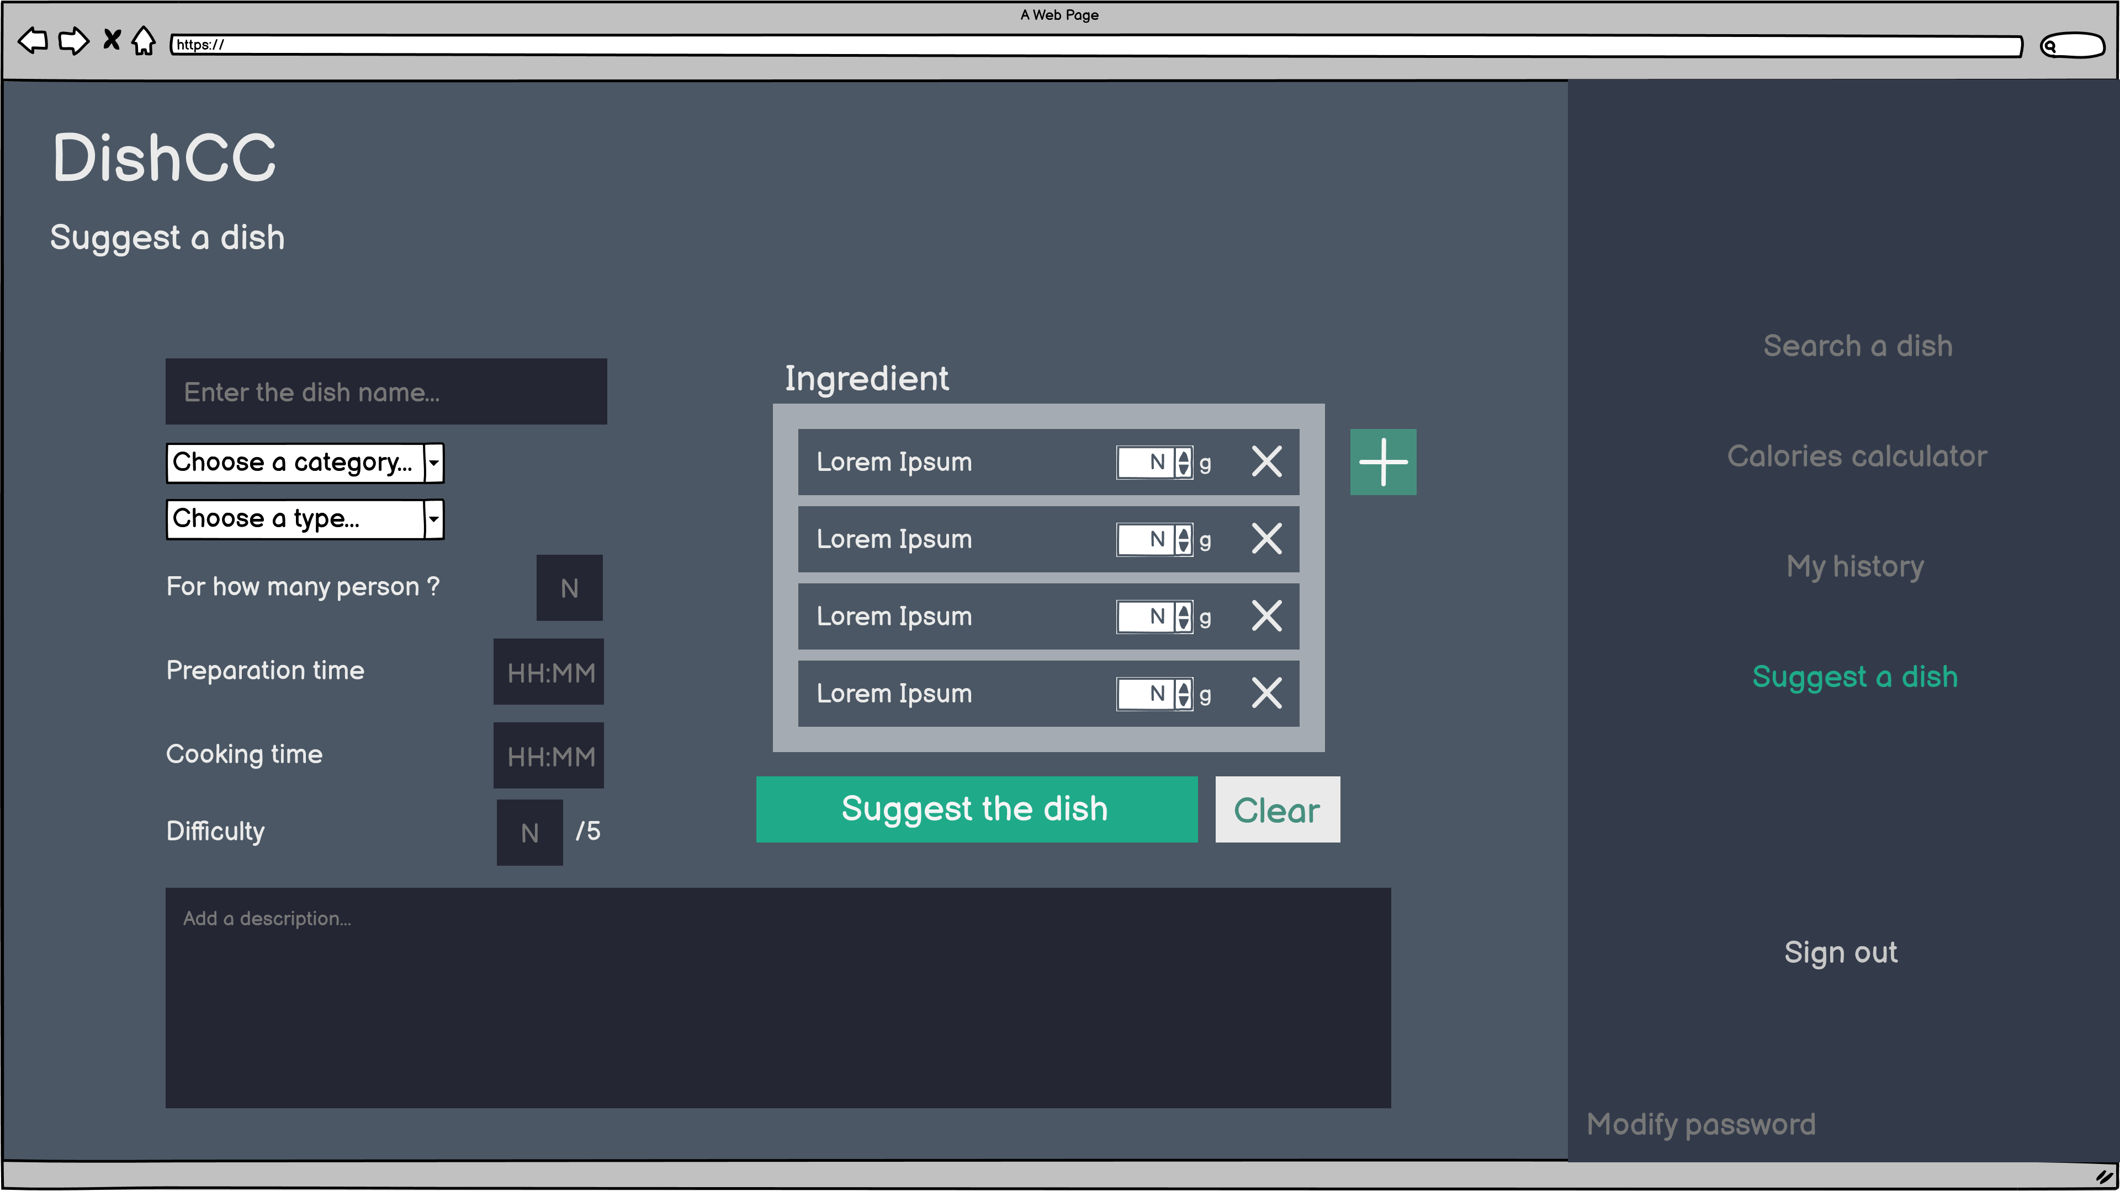

#### Moderation

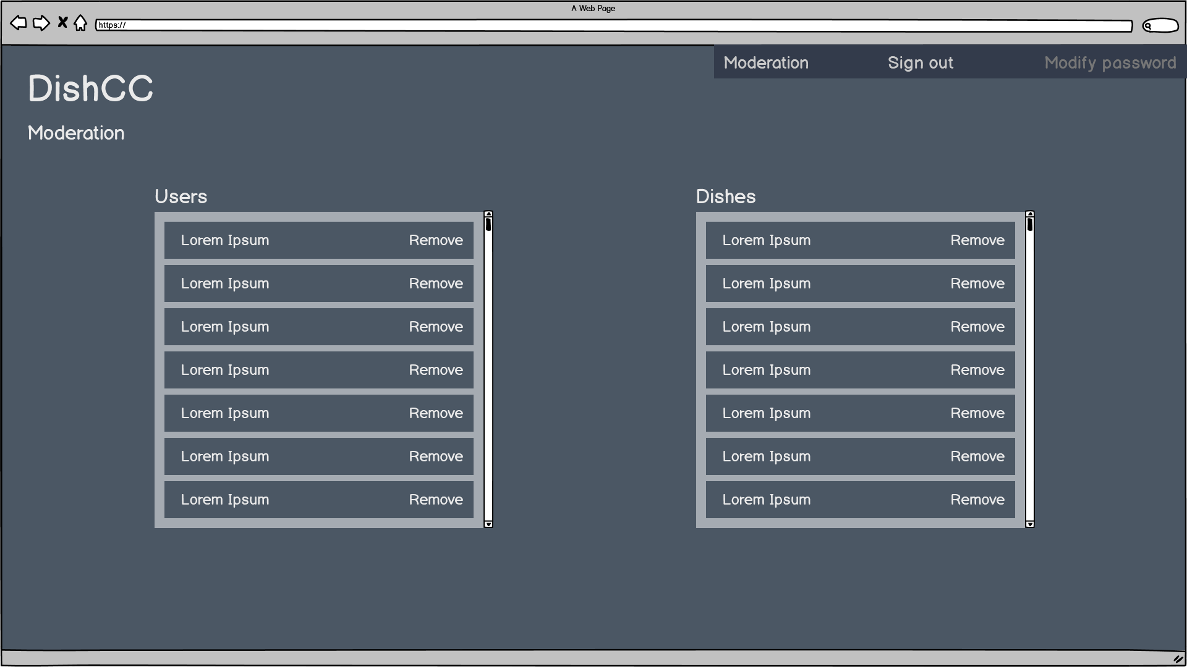

#### Dish moderation

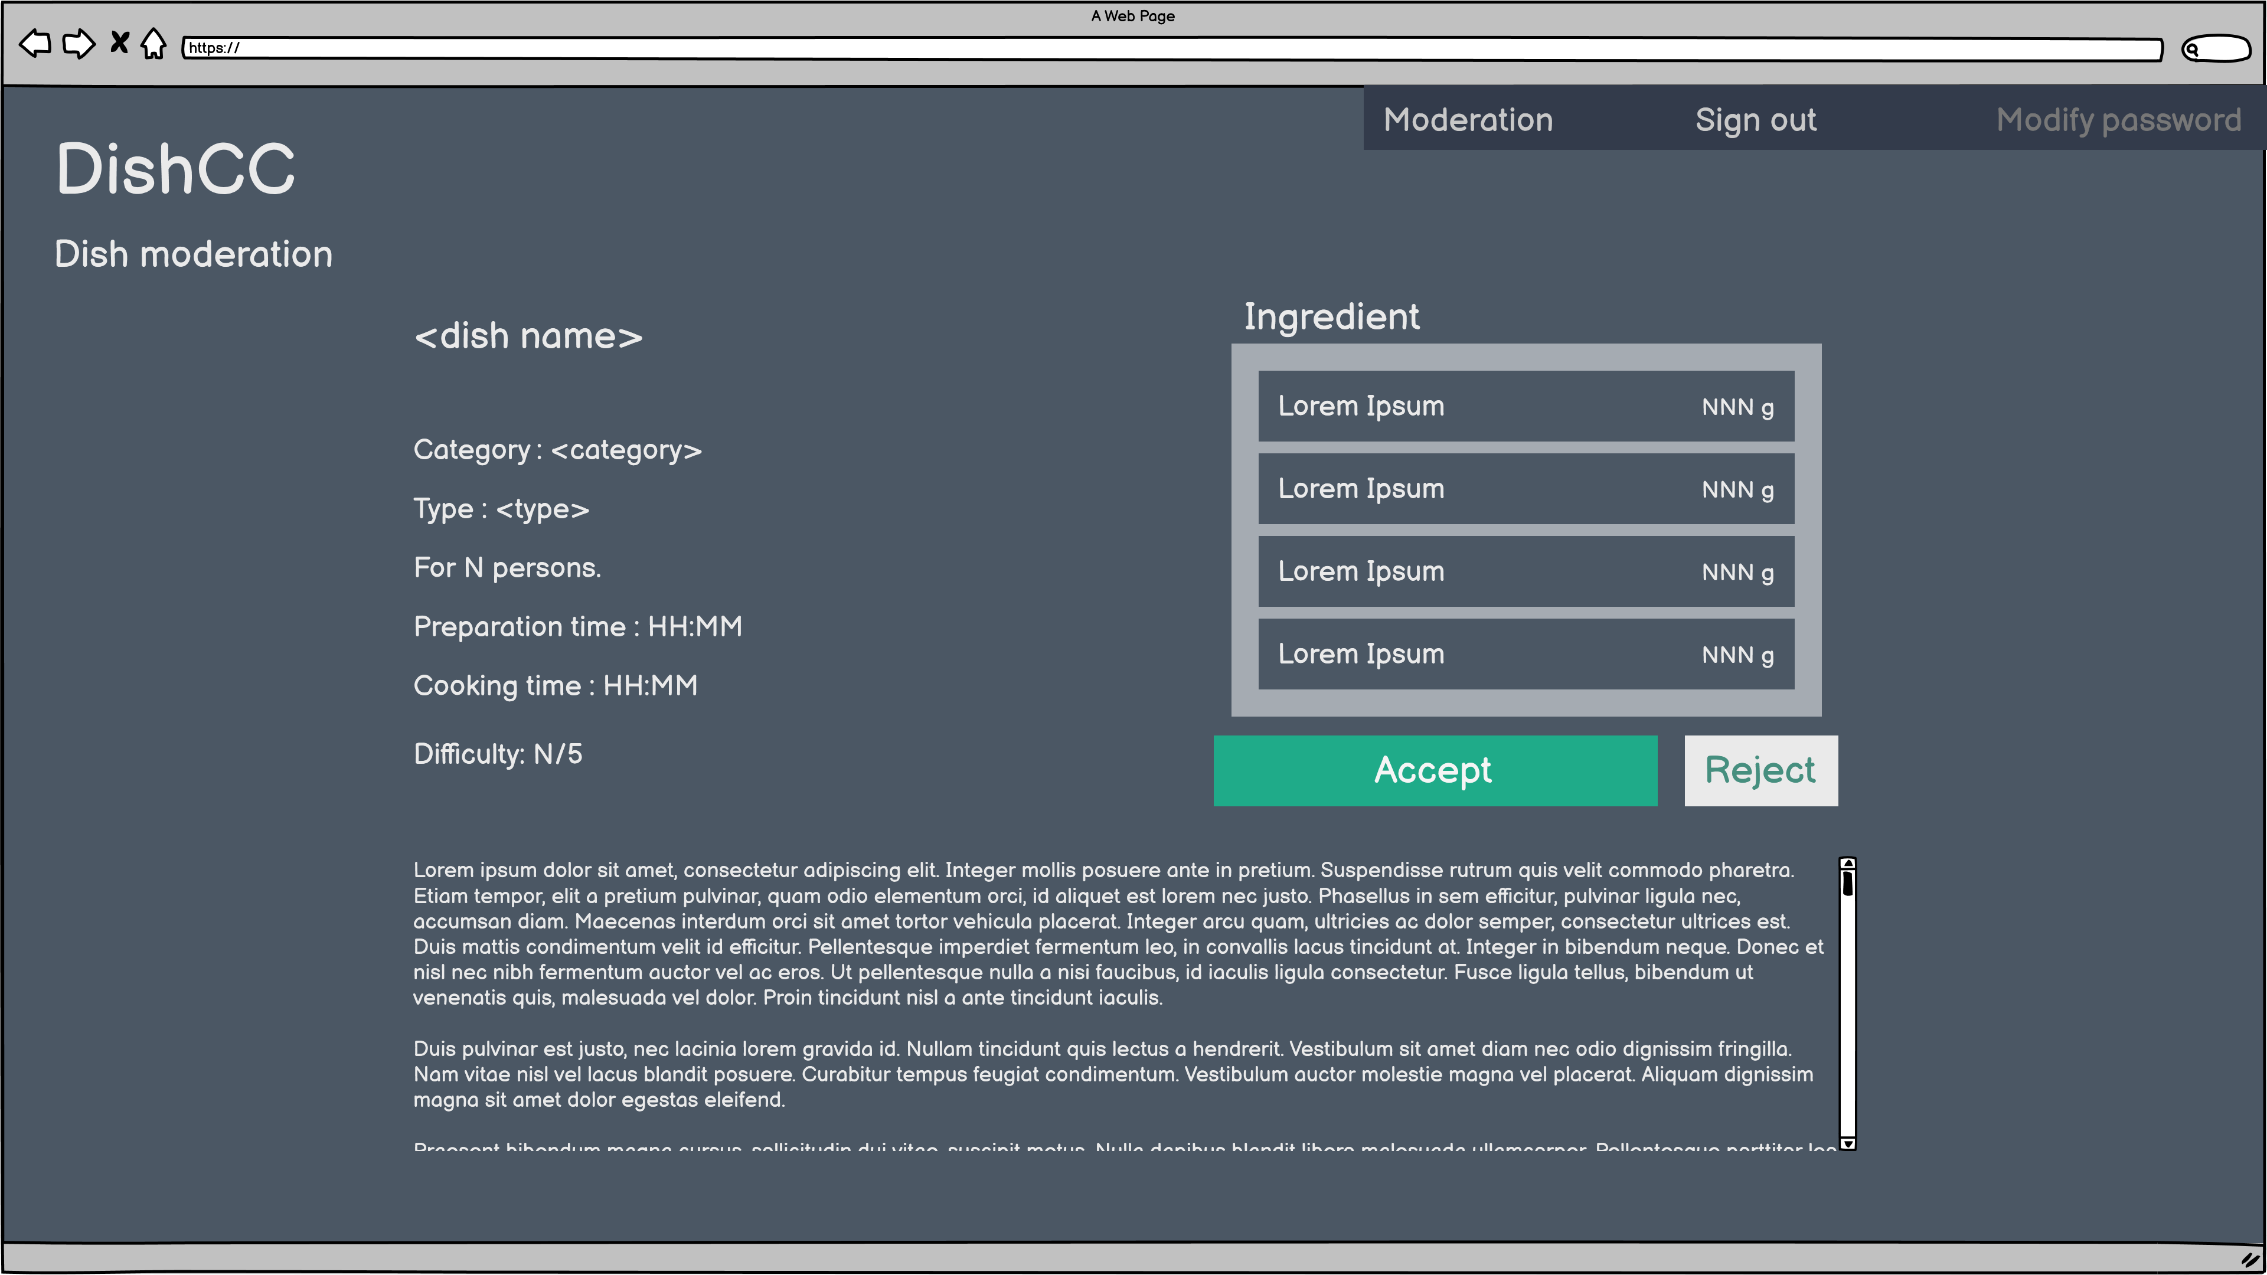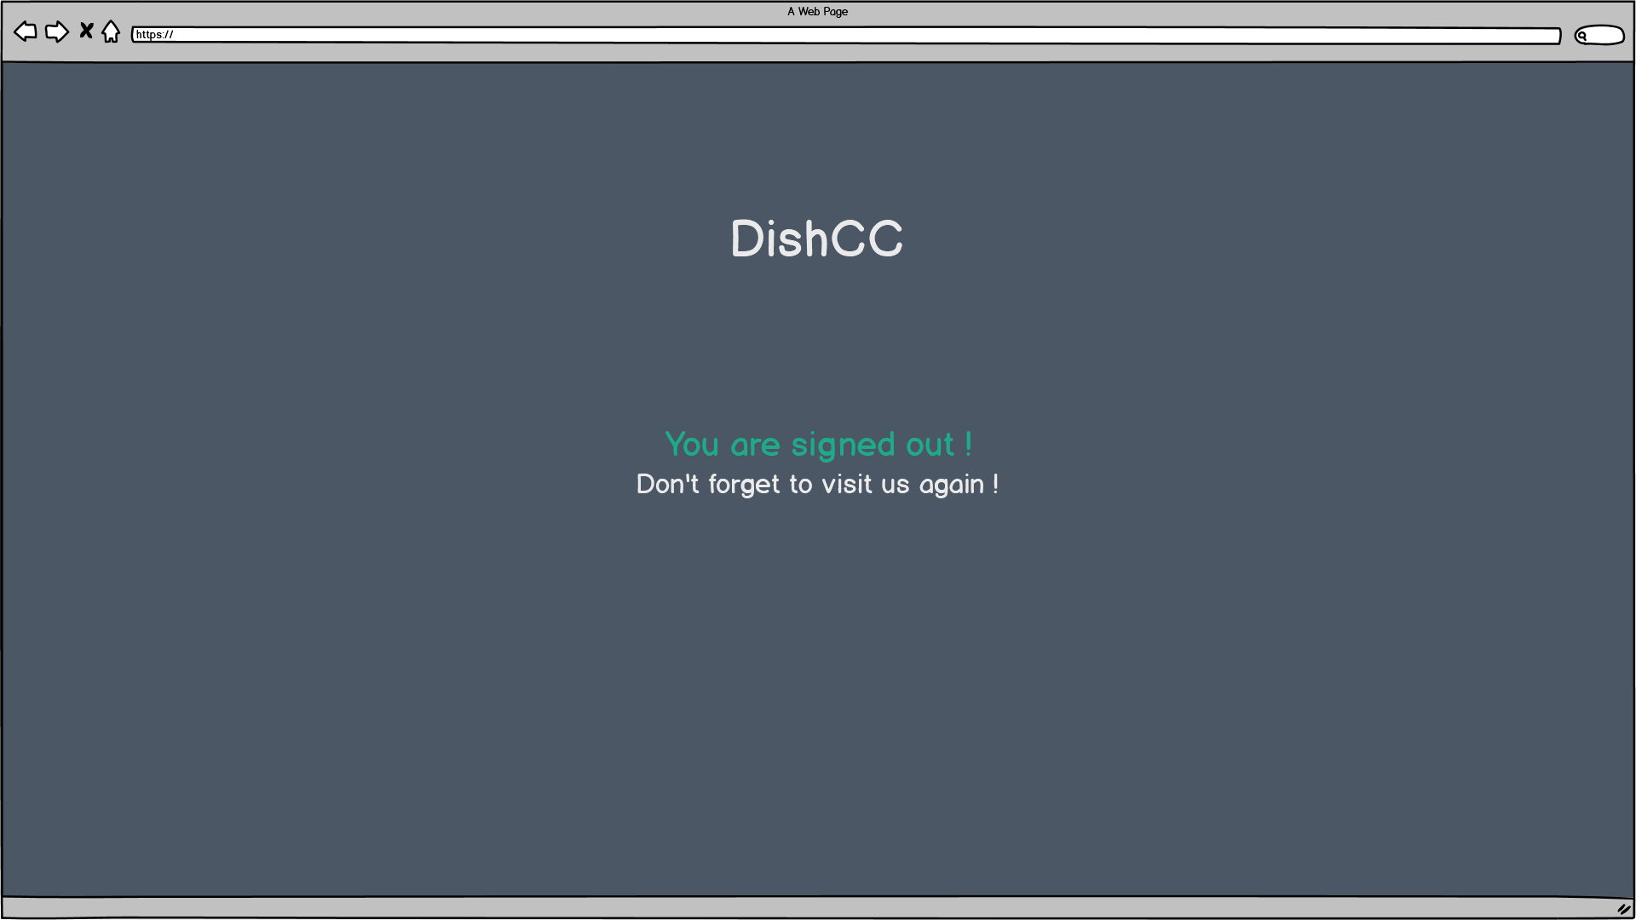

## Cas d’utilisation

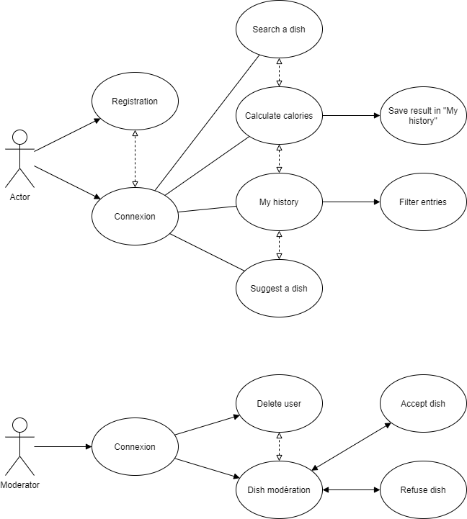

## Scénarios

|  |  |
| --- | --- |
| **Action** | **Réaction** |
| Invité |  |
| Un invité accède au site pour la première fois. | L’invité accède à la page d’inscription. |
| Utilisateur |  |
| Un utilisateur s’étant déjà connecté dans le dernier mois accède au site. | L’utilisateur accède à la page de connexion. |
|  |  |
| L’utilisateur clique sur « Calories calculator » dans la barre de menu. | Il accède à la page de calcul des calories. Il a la possibilité d’ajouter des ingrédients en indiquant leur quantité, de voir le total des calories et d’ajouter le calcul à son historique. |
|  |  |
| L’utilisateur clique sur « My history » dans la barre de menu. | Il accède à la page d’historique des calculs de calories sauvegardées. Il peut y filtrer les résultats du plus vieux au plus récent et inversement. Il peut également sélectionner un mois qui permet d’afficher la moyenne des calories des résultats des calculs sauvegardés. |
|  |  |
| L’utilisateur clique sur « Suggest a dish » dans la barre de menu. | Il accède à la page de formulaire pour la suggestion de plats à ajouter à la base de données. |
|  |  |
| L’utilisateur clique sur « Search a dish » dans la barre de menu. | Il accède à la page de recherche des plats. Il peut effectuer ses recherches à l’aide d’une barre de texte pour une recherche par titre, en sélectionnant une catégorie, une quantité de calories et par ingrédient. |
|  |  |
| L’utilisateur clique sur « Sign out » dans la barre de menu. | L’utilisateur est déconnecté et accède à la page de déconnexion. |
|  |  |
| L’utilisateur clique sur « Modify password » dans la barre de menu. | Une petite fenêtre « pop-up » apparaît où il pourra modifier son mot de passe. |
| Administrateur |  |
| L’administrateur se connecte au site web. | Il accède à la page de modération où il peut consulter la liste des utilisateurs et la liste des plats. |
|  |  |
| L’administrateur clique sur « Remove » sur un élément d’une liste. | Une fenêtre « pop-up » demande une confirmation de suppression. |
|  |  |
| L’administrateur clique sur un plats de la liste attribuée. | L’utilisateur accède à une page contenant toutes les informations du plat. Si le plat n’a pas encore été accepté, les boutons nécessaires s’affichent. |

## Stratégie de test

|  |  |
| --- | --- |
| **Synopsis** | DishCC |
| **Environnement** | Windows |
| **Objectif** | Responsive, accéder à toutes les pages |
| **Données** |  |
| **Prérequis** | Internet |

|  |  |  |
| --- | --- | --- |
| **Action** | **Résultat attendu** | **Résultat** |
| Modification de la taille de la fenêtre | Site web responsive | Il n’est pas responsive |
|  |  |  |
|  |  |  |

## Problèmes rencontrés

|  |  |  |
| --- | --- | --- |
| **Semaine** | **Problème** | **Solution** |
| 6 | Manque de compétences en JavaScript. | Acquisition |
| 7 - 8 | Problème push sur le git. | Push général sur le master |
| 7 | L’application de développement Wamp est infonctionnel. | Création de la base de donnée finale (LAMP) |
| 7 - 8 | Création du serveur LAMP. | Résolution du problème Wamp |
| 10 | Perte des données du dossier « Réalisation ». | Redéveloppement. |

## Planification

|  |  |  |
| --- | --- | --- |
| **Sujet** | **Date** | **Commentaire** |
| Préparation et analyse (Sprint 1) | 01.02.21 – 09:50 |  |
| Sprint 2 | 15.02.21 – 09:50 |  |
| Sprint 3 | 08.03.21 – 09:50 |  |
| Sprint 4 | 22.03.21 – 09:50 |  |
| Présentation | 01.04.21 – 08:45 |  |

## Dossier de conception

MCD :

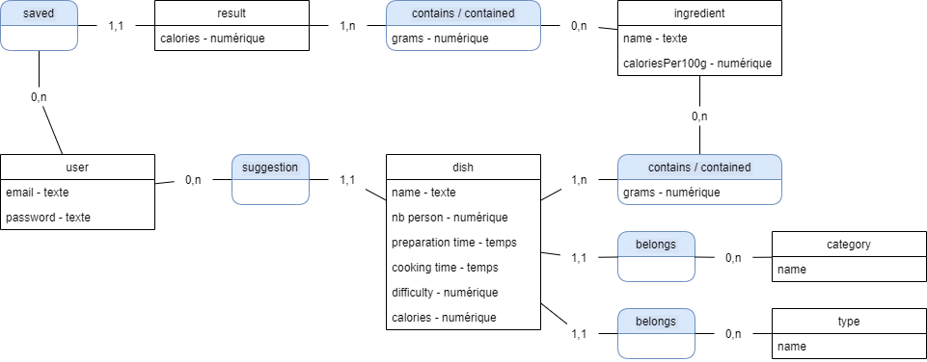

MLD :

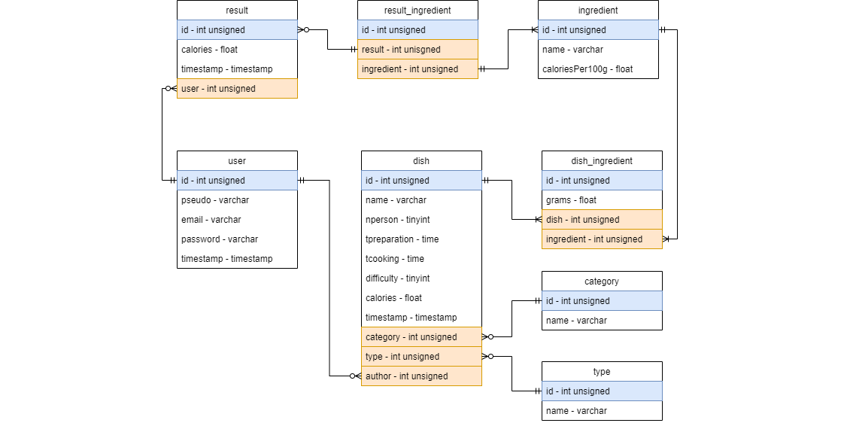

# Réalisation

## Dossier de réalisation

## Erreurs restantes

* Site web non responsive

Le site web n’a pas d’apparence correcte et ergonomique sur mobile. Quant à son apparence sur station, plusieurs choses doivent encore être corrigées. Le CSS n’a pas été la priorité suite au nombreux problèmes survenus.

## Liste des documents fournis

* Dossier de Projet DishCC.pdf
* wireframes.pdf
* Journal de travail.pdf
* Manuel d’utilisation

# Conclusions

# Annexes

## Sources – Bibliographie

Archives cours

* ICT 104 (mysql)
* Projet WEB
* Projet WEB avec DB

## Journal de travail

Le journal de travail est disponible en annexe sous le nom de fichier « Journal de travail.pdf ».

## Manuel d’utilisation

Le manuel d’utilisation est disponible en annexe sous le nom de fichier « Manuel d’utilisation.pdf ».